L’IMPORTANCE DU PH DES PRODUITS POUR NOS CHEVEUX !
I/ Lire le document ci-dessous et répondre aux questions de la page suivante
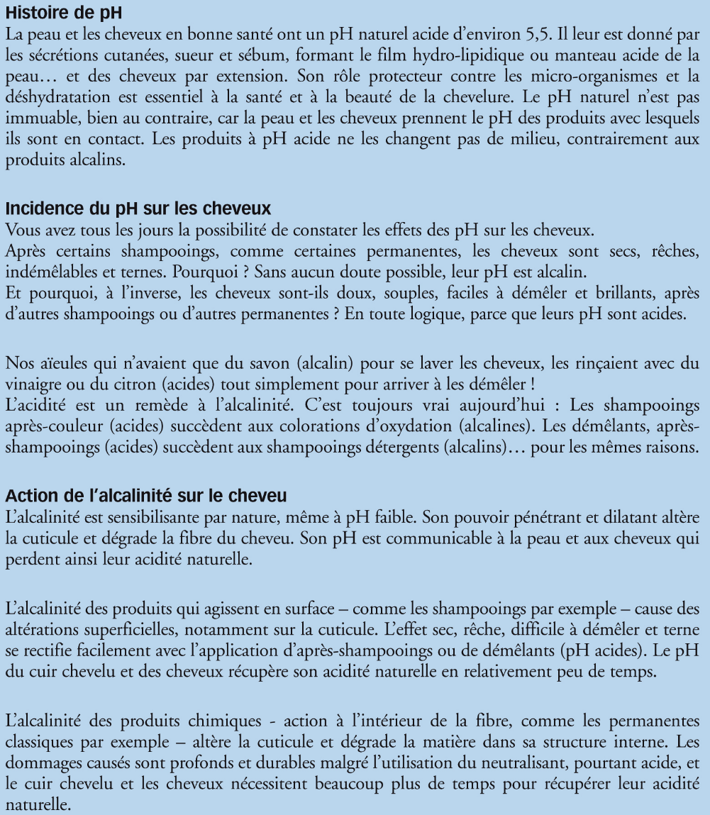
Source : http://revlon-paris-coloration-noir-rouge-cheveux-conseil-couleur.macouleurchezmoncoiffeur.com/download/ph_et_ses_effets_sur_les_cheveux.pdf

Fsc PROF : RAMDANI CLASSE : 5L & 5PF 2020-2021

1.Quelle notion, en deux lettres, est abordée tout au long de ce document ?

………………………………………………………………………………………………

2. Citer les deux qualificatifs du pH utilisés dans ce texte.
……………………..…………………….. et …………………………………………………

3. Quelle est l’influence d’un pH alcalin sur le cheveu ?
……………………..……………………..……………………..……………………..………….…………………………………………..…………………….. ……………………………………………………………………………………………………………………………….
……………………..……………………..……………………..……………………..………….…………………………………………..…………………….. ………………………………………………………………………………………………………………………………..

4. Quelle est l’influence d’un pH acide sur le cheveu ?
……………………..……………………..……………………..……………………..………….…………………………………………..…………………….. ……………………………………………………………………………………………………………………………….
……………………..……………………..……………………..……………………..………….…………………………………………..…………………….. ……………………………………………………………………………………………………………………………….

5. Quelle est la valeur moyenne du pH d’un cheveu en bonne santé ?

……………………………………..…………………….. ……………………………………

6. D’après ce texte, quelle(s) méthode(s) utilisait-on autrefois pour démêler des cheveux ?
……………………..……………………..……………………..……………………..………….…………………………………………..…………………….. …………………………………………………………………………………………………………………………………………………………………………………………………………………………………
……………………..……………………..……………………..……………………..……….….…………………………………………..………………………………………………………………………………………………………………………………………………………...

Fsc PROF : RAMDANI CLASSE : 5L & 5PF 2020-2021

